Pracovné listy WORD 2010 Návody sú na :
http://www.zborovna.sk/kniznica.php?action=show_version&id=175963
http://www.zborovna.sk/kniznica.php?action=show_version&id=176184
http://www.zborovna.sk/kniznica.php?action=show_version&id=176273
http://www.zborovna.sk/kniznica.php?action=show_version&id=178057

19 – Editovanie rovníc
Napíšte rovnicu
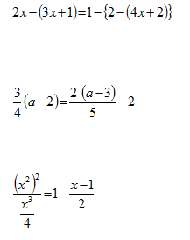

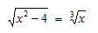

20 – Záložky

- Na strane 4 je vytvorená záložka: (jej názov je panelrychlypristup)
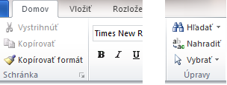

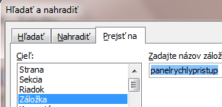

Vyskúšajte, či cez Domov / Nahradiť / Prejsť na / Záložka / panelrychlypristup /
Prejsť na sa dostanete k požadovanej záložke.

(táto strana je prázdna – je tu vložená zámerne)

( aj táto strana je prázdna – je tu vložená zámerne)

21 – Prepojenia

Vytvorte prepojenie :
- na internetovú stránku

- na program Skicár, ktorý je vo vašom počítači

Poznámka: lomítko \ napíšete tak, že podržíte pravý Alt a kliknete na Q.
Alebo cez Vložiť / Symbol .

- na internetovú stránku

Nech odkazom je tento obrázok.

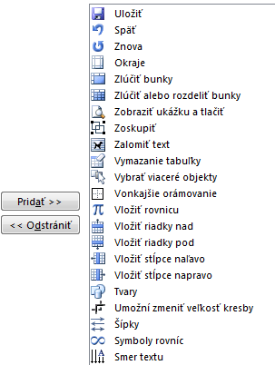
22 – Prispôsobenie Panela rýchly prístup

Vložte do panela s nástrojmi Rýchly prístup tieto ikony:

Takto

